第八届全国大学生“飞思卡尔”杯智能汽车竞赛
竞速比赛规则与赛场纪律

参赛选手须使用竞赛秘书处统一指定的竞赛车模套件，采用飞思卡尔半导体公司的8位、16位、32位微控制器作为核心控制单元，自主构思控制方案进行系统设计，包括传感器信号采集处理、电机驱动、转向舵机控制以及控制算法软件开发等，完成智能车工程制作及调试，于指定日期与地点参加各分（省）赛区的场地比赛，在获得决赛资格后，参加全国决赛区的场地比赛。参赛队伍的名次（成绩）由赛车现场成功完成赛道比赛时间来决定，参加全国总决赛的队伍同时必须提交车模技术报告。大赛根据道路检测方案不同分为电磁、光电平衡与摄像头三个赛题组。使用四轮车模通过感应由赛道中心电线产生的交变磁场进行路经检测的属于电磁组；使用四轮车模通过采集赛道图像（一维、二维）或者连续扫描赛道反射点的方式进行进行路经检测的属于摄像头组；使用指定两轮车模保持车体直立行走的车模属于平衡组。
竞赛秘书处制定如下比赛规则适用于各分（省）赛区比赛以及全国总决赛，在实际可操作性基础上力求公正与公平。

一、器材限制规定
1. 须采用统一指定的车模。本届比赛指定采用三种车模，分别用于三个赛题组：
编号 | 车模外观和规格 | 赛题组 | 供应厂商
A型车模 | 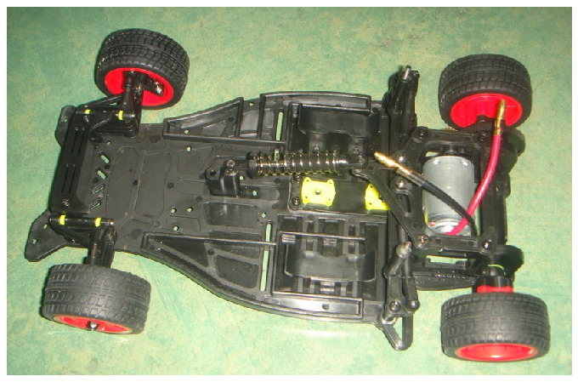  车模：G768  电机：RS380-ST/3545，  舵机：FUTABA3010 | 电磁组 | 东莞市博思电子数码科技有限公司
B型车模 | 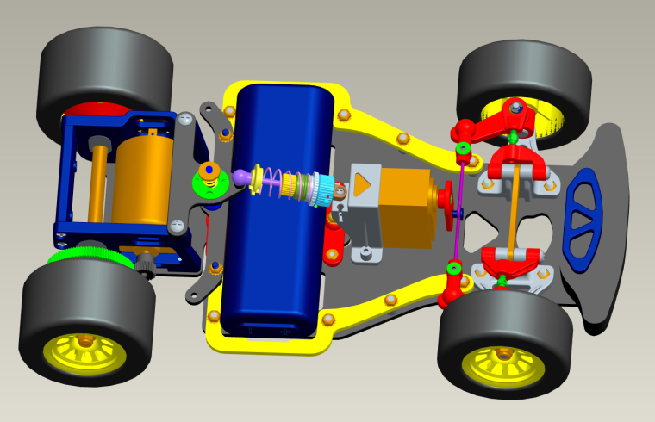  车模型号  电机：540，伺服器：S-D5 | 摄像头组 | 北京科宇通博科技有限公司
D型车模 | 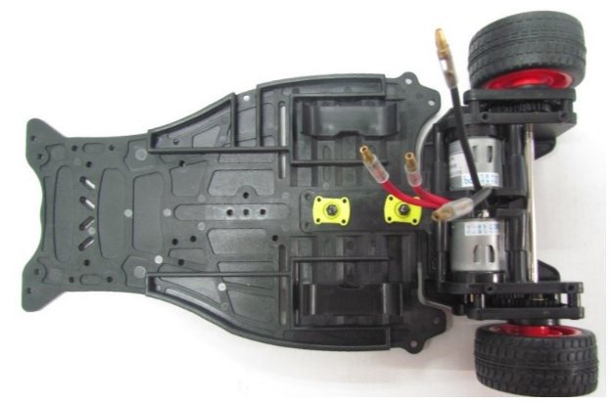  电机RN-260 | 光电平衡车组 | 东莞市博思电子数码科技有限公司

各赛题组车模运行规则：
(a) 电磁组：四轮车模正常运行。
车模使用A型车模。车模运行方向为：转向轮在前，动力轮在后，如图1所示：
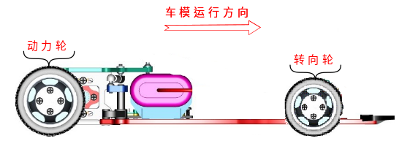
图 1电四轮车模运行模式

(b) 摄像头组：车模反方向运行。
车模使用B型车模。车模运行方向为：动力轮在前，转向轮在后，如图2所示：
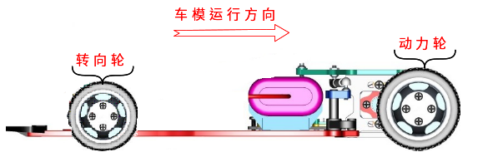
图 2摄车模运行模式

(3) 光电平衡组：车模直立行走。
使用D型车模。车模运行时只允许动力轮着地，车模直立行走。车模运行方向应按照图3所示：
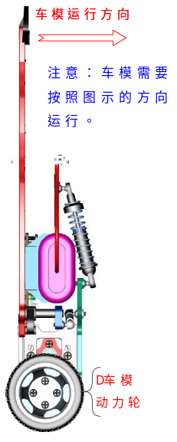
图 3光平衡组车模运行模式

- 细节及改动限制见附件一。
2. 须采用飞思卡尔半导体公司的8位、16位、32位处理器作为唯一的微控制器。
- 有关细节及其它电子器件使用的限制见附件二；
3. 三个赛题组使用传感器限制：
- 参加电磁赛题组不允许使用光学传感器获得道路的光学信息，但是可以使用光电码盘测量车速；
- 参加光电平衡组的车模可以使用光电传感器、指定型号的线性CCD传感器进行道路检测，禁止使用激光传感器。
光电平衡组若采用线性CCD，需使用Texas Advanced Optoelectronic Solution公司的TSL1401系列的线性CCD，如下图所示：
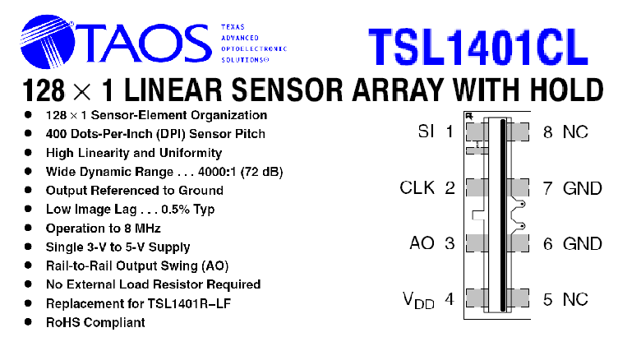
图 4线阵CCD型号
- 参加摄像头赛题组可以使用光电管作为辅助检测手段；
- 非电磁组的赛道没有电磁信号；
4. 其他事项
- 如果车模中禁止改动的部件发生损坏，需要使用相同型号的部件替换；
- 摄像头组车模改装完毕后，车模尺寸不能超过：250mm 宽和400mm长。电磁组车模改装完毕后，车模尺寸宽度不超过250mm，长度没有限制。

二、有关赛场的规定
1. 赛道基本参数（不包括拐弯点数、位置以及整体布局）见附件三；
2. 比赛赛道实际布局将在比赛当日揭示，在赛场内将安排采用与制作实际赛道相同的材料所做的测试赛道供参赛队进行现场调试；

三、裁判及技术评判
竞赛分为分赛区（省赛区）和全国总决赛两个阶段。其中，全国总决赛阶段是在全国竞赛组委会秘书处指导下，与决赛承办学校共同成立竞赛执行委员会，下辖技术组、裁判组和仲裁委员会，统一处理竞赛过程中遇到的各类问题。
全国和分赛区（省赛区）竞赛组织委员会工作人员，包括技术评判组、现场裁判组和仲裁组成员均不得在现场比赛期间参与任何针对个别参赛队的指导或辅导工作，不得泄露任何有失公允竞赛的信息。在现场比赛的时候，组委会可以聘请参赛队伍带队教师作为车模检查监督人员。
在分赛区（省赛区）阶段中，裁判以及技术评判由各分赛区（省赛区）组委会参照上述决赛阶段组织原则实施。

四、分赛区、总决赛比赛规则
分赛区和总决赛的比赛规则相同，都具有电磁组、光电平衡组和摄像头组三各赛题组比赛。三个赛题组比赛原则上在同一个场馆同时进行，所遵循的比赛规则也基本相同的。三个赛题组分别独立进行成绩排名。
分赛区和总决赛的现场比赛均包括初赛与决赛两个阶段。下面列出的现场预赛、决赛阶段的比赛规则适用于各分赛区及总决赛的三个赛题组。

1．初赛与决赛规则
1) 初赛阶段规则
    - 比赛场中有三条赛道。
    - 参赛队根据比赛题目分为三个组，并以抽签形式决定组内比赛次序。
    - 比赛分为两轮，三个赛题组同时在三个赛道上进行比赛，每支参赛队伍可以在每轮比赛之前有10分钟的现场调整时间。在此期间，参赛队伍只允许对赛车的硬件（不包括微控制器芯片）进行调整。第二轮比赛在同一赛道沿逆向进行。
    - 在每轮比赛中，选手首先将赛车放置在起跑区域内赛道上，赛车至少静止两秒钟后自动启动。光电平衡组车模需要等选手离开车模至少两秒钟后自动启动运行，在此期间车模必须停留在起跑线后一米的起跑区内。
    - 每辆赛车在赛道上跑一圈，以计时起始线为计时点，跑完一圈后赛车需要自动停止在起始线之后三米之内的赛道内，如果没有停止在规定的区域内，比赛计时成绩增加1秒。电磁组和摄像头组的车模停止时至少保证有三个车轮接触赛道，光电平衡组需要保证两个车轮接触赛道。光电平衡组车模停止运行时不要求保持平衡直立状态，可以倾斜在赛道上。
    - 每辆赛车以在两个单轮成绩中较好的一个作为赛车最终初赛成绩；计时由电子计时器完成并实时显示。
    - 根据参赛队伍数量，由比赛组委会根据成绩选取一定比例的队伍晋级决赛。
    - 晋级决赛的赛车在决赛前有10分钟的调整时间。在此期间，参赛队伍只允许对赛车的硬件（不包括微控制器芯片）进行调整。技术评判组将对全部晋级的赛车进行现场技术检查，如有违反器材限制规定的(指本规则之第一条)立即取消决赛资格，由后备首名晋级代替。
    - 由裁判组申报组织委员会批准公布决赛名单。
    - 全部车模在整个比赛期间都统一放置在车模的展示区内。

2）决赛阶段规则
- 参加决赛队伍按照预赛成绩进行排序，比赛顺序按照预赛成绩的倒序进行。
- 决赛的比赛场地使用一个赛道。决赛赛道与预赛赛道形状不同，占地面积会增大，赛道长度会增加。电磁组可能另外单独铺设跑道。
- 每支决赛队伍只有一次比赛机会，在跑道上跑一圈，比赛过程与要求同预赛阶段。
- 计时由电子计时器完成并实时显示。
- 预赛成绩不记入决赛成绩，只决定决赛比赛顺序。没有参加决赛阶段比赛的队伍，预赛成绩为最终成绩，参加该赛题组的排名。

- 比赛过程规则
按照比赛顺序，裁判员指挥参赛队伍顺序进入场地比赛。同一时刻，一个场地上只有一支队伍进行比赛。
在裁判员点名后，每队指定一名队员持赛车进入比赛场地。参赛选手有60秒的现场准备时间。准备好后，裁判员宣布比赛开始，选手将赛车放置在起跑区内，即赛车的任何一部分都不能超过计时起始线。赛车应在起跑区静止两秒钟以上，然后自动出发。赛车应该在30秒之内离开出发区，沿着赛道跑完一圈。由计时起始线传感器进行自动计时。赛车跑完一圈且自动停止后，选手拿起赛车离开场地，将赛车放置回指定区域。
如果比赛完成，由计算机评分系统自动给出比赛成绩。

3．比赛犯规与失败规则
比赛过程中，由比赛现场主裁判根据统一的规则对于赛车是否冲出跑道进行裁定。赛车前两次冲出跑道时，由裁判员取出赛车交给比赛队员，立即在起跑区重新开始比赛。选手也可以在赛车冲出跑道后放弃比赛。
比赛过程中出现下面的情况，算作模型车冲出跑道一次。
- 裁判点名后，30秒之内，参赛队没有能够进入比赛场地并做好比赛准备；
- 比赛开始后，赛车在30秒之内没有离开出发区；
- 赛车在离开出发区之后60秒之内没有跑完一圈；
比赛过程中如果出现有如下一种情况，判为比赛失败：
- 赛车冲出跑道的次数超过两次；
- 比赛开始后未经裁判允许，选手接触赛车；
- 决赛后，赛车没有通过现场技术检验。
如果比赛失败，则不计成绩。
比赛禁止事项：
- 不允许在赛车之外安装辅助照明设备及其它辅助传感器等；
- 选手进入比赛场地后，除了可以更换电池之外，不允许进行任何硬件电路和软件的更换。但是可以手工改动电路板上的拨码开关或者电位器等；
- 比赛场地内，除了裁判与1名队员之外，不允许任何其他参赛人员进入场地；
- 不允许其它干扰赛车运动的行为；
- 不允许赛车的任何传感器或者部件损毁跑道；
- 不允许车模设计方案抄袭，各个参赛队伍所设计的硬软件需要相互之间有明显的不同。

4．比赛组织说明：
- 现场正式比赛前，每个参赛队伍都有现场环境适应性调试阶段。调试跑道与比赛跑道形状不一定一样。
- 比赛开赛之前，所有车模都由比赛组委会收集并存放在同一保管区域，直到比赛结束。
- 在比赛期间，大赛组委会技术组将根据情况对参赛车模进行技术检查。如果违反了比赛规则的禁止事项，大赛组委会有权取消参赛队伍的成绩。

五. 其他
1. 比赛过程中有其他作弊行为的，取消比赛成绩；
2. 参加预赛并晋级决赛的队伍人员不允许改变；
3. 参加全国总决赛的队伍中的队员最多只允许改变一名队员。
3. 本规则解释权归比赛组织委员会和竞赛秘书处所有。

第八届全国大学生“飞思卡尔”杯智能汽车竞赛组织委员会
全国大学生智能汽车竞赛秘书处
2012年10月14
附件一：智能竞赛车模的规定
- 禁止改动车底盘结构、轮距、轮径及轮胎；如有必要可以对于车模中的零部件进行适当删减。
- 禁止采用其它型号的驱动电机，禁止改动驱动电机的传动比；
- 禁止改造车模运动传动结构；
- 禁止改动舵机，但可以更改舵机输出轴上连接件；
- 禁止改动驱动电机以及电池，车模前进动力必须来源于车模本身直流电机及电池；
- 禁止增加车模地面支撑装置。在车模静止、动态运行过程中，只允许车模原有四个车轮对车模起到支撑作用。对于光电平衡组，车模直立行走，在比赛过程中，只允许原有车模两个后轮对车模起到支撑作用。
- 为了安装电路、传感器等，允许在底盘上打孔或安装辅助支架等。

附件二：电路器件及电路制作限制
- 本着进一步限制克隆车的原则，同一组别不同队伍之间需要采用飞思卡尔不同系列的微控制器，以从软件设计上避免克隆车问题。
- 飞思卡尔不同系列的微控制器包括，32位Kinetis系列；32位ColdFire系列；32位MPC56xx系列；DSC系列；16位微控制器，8位微控制系列系列。
- 核心控制模块可以采用组委会提供的K10、9S12XS128，也可以选用2）中所述飞思卡尔公司微控制器自制控制电路板。每台车模除了8位微控制系列可以允许同时使用两片之外，其它系列的微控制器则只能使用一片。
- 除了上述规定的微控制器之外不得使用辅助处理器以及其它可编程器件；
- 伺服电机数量不超过 3个。除了原车模配置的转向舵机之外，新增加的舵机的型号必须是由广东博思公司提供的舵机FUTABA3010或者由北京科宇通博科技有限公司提供的S-D5舵机。
- 传感器数量不超过16个：光电传感器接受单元计为1个传感器，发射单元不计算；CCD传感器计为1个传感器；磁场传感器在同一位置可以有不同方向传感器，计为一个传感器。对于车模的车速和姿态进行检测的传感器也计算在内。
- 在平衡组中，如果选用加速度器，则必须选择飞思卡尔公司的MMA7260，MMA7660，MMA7360，MMA8450，MMA8451等系列的加速度器。如果选用陀螺仪，则必须选择村田公司的ENC-03系列的陀螺仪。
注：关于加速度传感器和陀螺仪选型的规定有可能会由于市场货源问题放宽，请关注竞赛网站上的更新信息。
- 光电平衡组如果使用线阵CCD则必须使用Texas Advanced Optoelectronic Solution公司的TSL1401系列的线性CCD。
- 直流电源使用大赛指定的电池；
- 禁止使用DC-DC升压电路直接为驱动电机以及舵机提供动力；
- 全部电容容量和不得超过2000微法；电容最高充电电压不得超过25伏；
- 本竞赛智能车中，除单片机最小系统的核心子板、加速度计和陀螺仪集成电路板、摄像头、舵机自身内置电路外，所有电路均要求为自行设计制作，禁止购买现成的功能模块。如果自制电路采用PCB印制电路板，必须在铜层（TopLayer或BottomLayer）醒目位置放置本参赛队伍所在学校名称、队伍名称、参赛年份，对于非常小的电路板可以使用名称缩写，名称在车模技术检查时直接可见。

可以选择参数：
- 开发软件可以选择CodeWarrior调试软件，也可以另行选择；
- 开发调试硬件可以选择秘书处统一推荐的 BDM工具，也可以另行选择；
- 电路所使用元器件（传感器、各种信号调理芯片、接口芯片、功率器件等）种类与数量都可以自行设计选择。

附件三：赛道基本参数（不包括拐弯点数目、位置以及整体布局）
- 赛道路面用专用白色KT基板制作，在初赛阶段时，跑道所占面积在5m×7m左右，决赛阶段时跑道面积可以增大。
赛道宽度不小于45cm。赛道与赛道的中心线之间的距离不小于60cm。如下图所示：
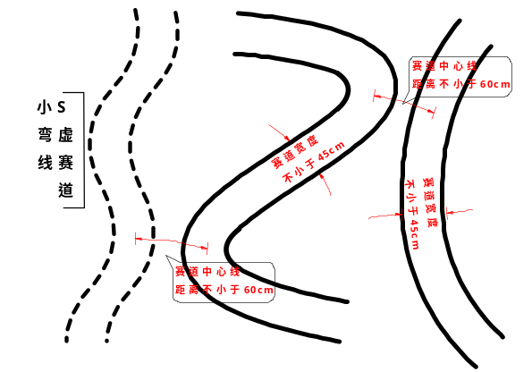
图 5赛道宽度及间距

- 铺设赛道地板颜色不作要求，它和赛道之间可以但不一定有颜色差别。
- 跑道表面为白色，赛道两边有黑色线，黑线宽25mm±5，沿着赛道边缘粘贴。
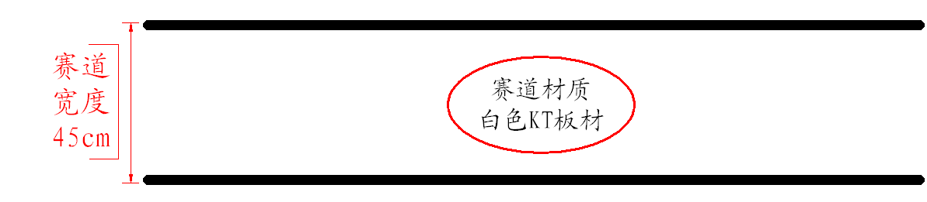
图 6赛道颜色及边线

- 在赛道中的小S弯道上会出现虚线赛道。每段虚线赛道的长度不超过2米。小S弯道由若干段圆弧组成。圆弧的半径范围在50至60厘米，圆弧的对应的角度小于60°。虚线由长度为10厘米，宽度2.5厘米的黑线段相间10厘米组成。虚线赛道的规格参见下图：
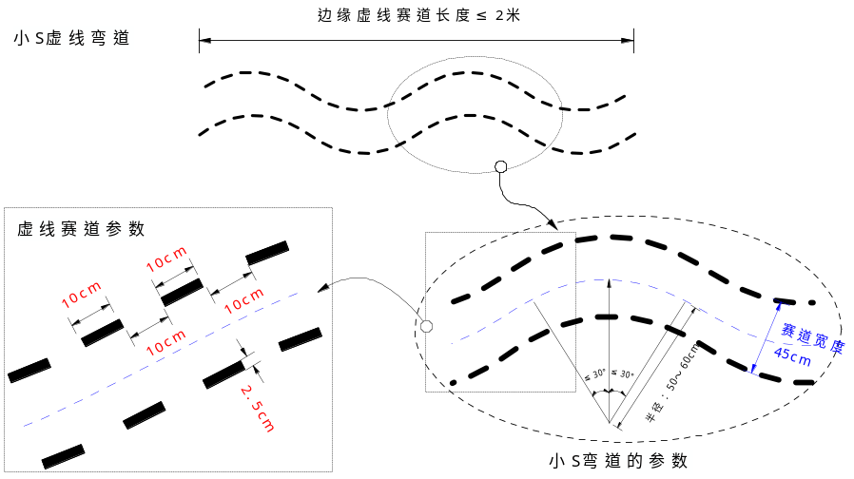
图 7 小S虚线赛道
虚线段区只会出现在摄像头组和光电平衡组的赛道上，电磁组没有虚线 段区。赛道上最多出现两段虚线区域。
- 直径0.1-0.8mm漆包线，其中通有20kHz，100 mA的交变电流。频率范围20k±1k，电流范围(100±20mA)。
- 跑道中心线最小曲率半径不小于50cm。
- 在三个组别的赛道直线区会有长度不超过1米的路障区域。赛道上最多出现两段路障区域。
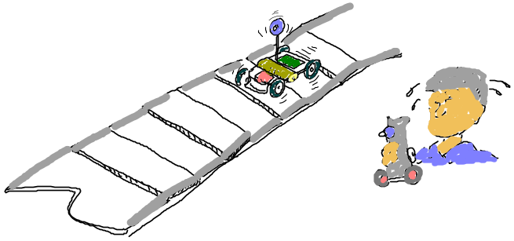
图 8道中的路障区示意图
路障是由单层KT板裁切而成。路障的长度与赛道的宽度一样，路障的宽度为10厘米，高度小于0.5厘米，间隔为10厘米。具体参数见下图所示：
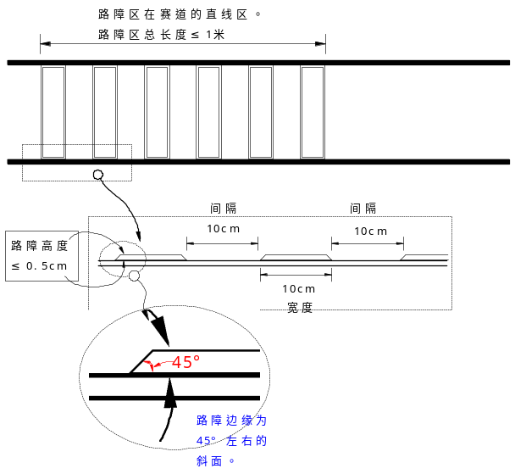
图 9中的路障区
路障的边缘为45°左右的斜面。
- 跑道可以交叉，交叉角为90°。交叉路口黑色边缘线如下图所示：

图 10十字路口
- 赛道直线部分可以有坡度在15°之内的坡面道路，包括上坡与下坡道路。
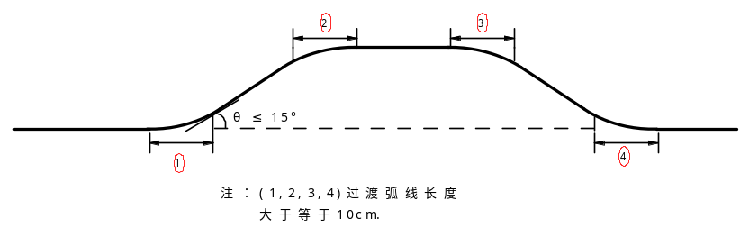
图 11中的坡道
- 赛道有一个长为1m的出发区，如下图所示，计时起始点两边分别有一个长度10cm黑色计时起始线，赛车前端通过起始线作为比赛计时开始或者结束时刻。黑线起始线的宽度与赛道边线宽度一致。在黑色计时起始线中间安装有永久磁铁，每一边各三只。磁铁参数：直径7.5 - 15mm，高度1-3mm，表面磁场强度3000-5000高斯。
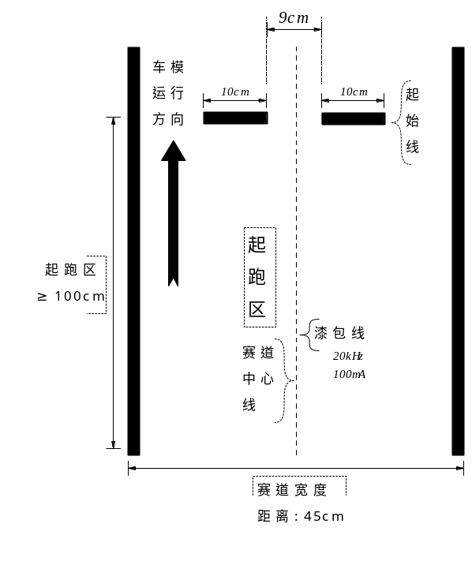
图 12的起跑区
起跑线附近的永磁铁的分布是在跑道中心线两边对称分布。相应的位置如下图所示：
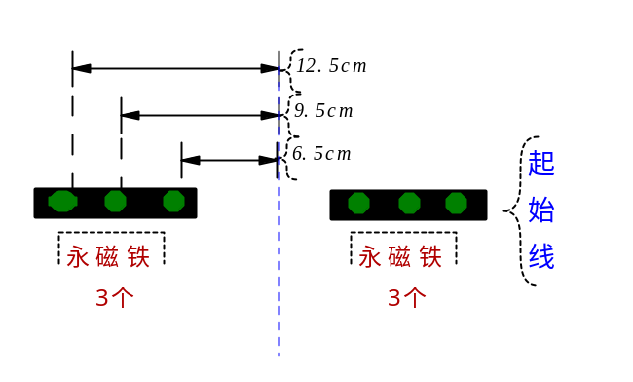
图 13跑线下的永磁体安放位置

